МІНІСТЕРСТВО ОСВІТИ І НАУКИ УКРАЇНИ

НАЦІОНАЛЬНИЙ ТЕХНІЧНИЙ УНІВЕРСИТЕТ УКРАЇНИ

«КИЇВСЬКИЙ ПОЛІТЕХНІЧНИЙ ІНСТИТУТ ІМЕНІ ІГОРЯ СІКОРСЬКОГО»

ІНСТИТУТ ПРИКЛАДНОГО СИСТЕМНОГО АНАЛІЗУ

Кафедра системного проектування

**Лабораторна робота №1**Дослідження розгалуження електричних кіл постійного струму з одним джерелом енергії

Виконав:

студент ІІ курсу

групи ДА-92

Поплавський В. О.

Київ – 2020

**Мета роботи:** Оволодіти методами аналізу і отримати навички експериментального дослідження розгалужених електричних кіл постійного струму з одним джерелом енергії

**Завдання**

Обчислити параметри елементів заданого електричного кола (рис. 1.1) за N — номером студента у журналі групи і за індексом групи G

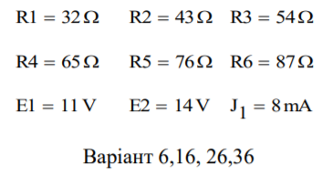 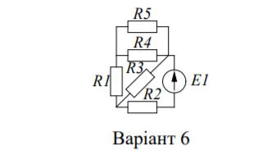

Розрахувати струми у вітках кола і їх напруги. Результати розрахунків занести у табл. 1.

**Метод еквівалентних перетворень**

Маємо схему, позначимо вузли та резистори:

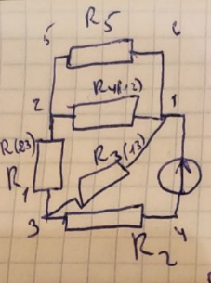

Перетворюємо елементи R1(23),R3(13),R4(12) з’єднані зіркою на елементи R2*, R1*, R3*.

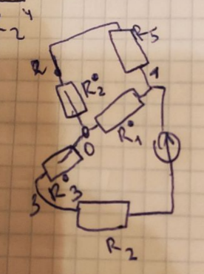

Перемалюємо схему для зручності та позначимо еквівалентні опори:

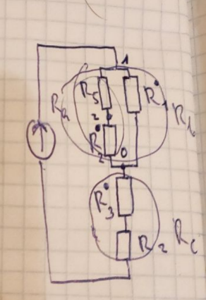

Далі обчислимо значення R1*,R2*,R3*,Ra,Rb,Rc,R та I загальну послідовно:

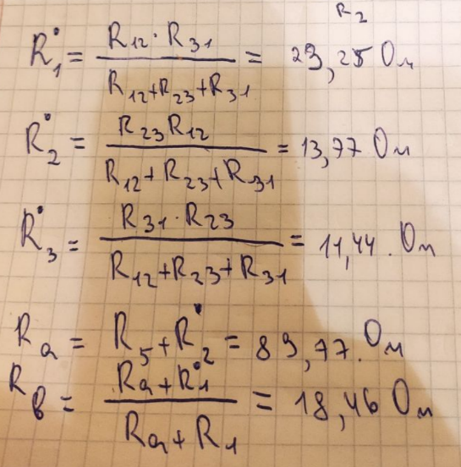

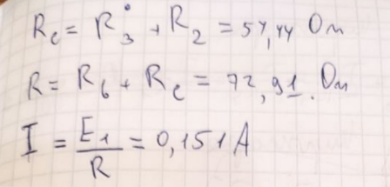

Знайдемо струми та напруги на резисторах:

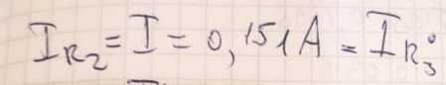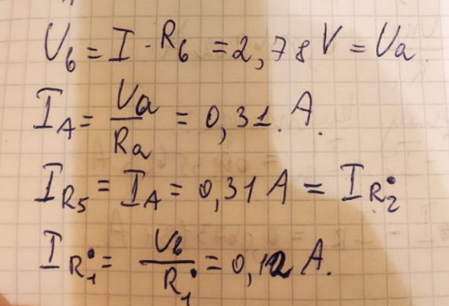

Знаходимо початкові опори, користуючись правилом Кірхгофа:

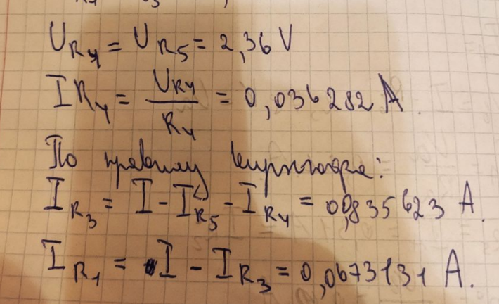

Знайдемо напруги:

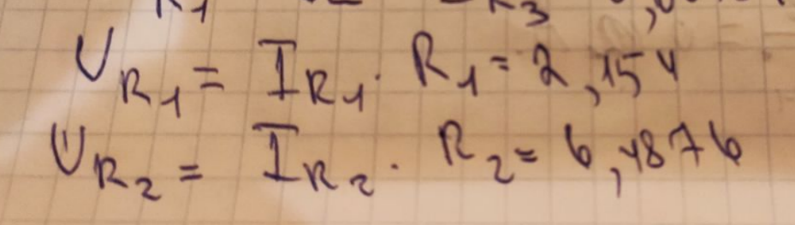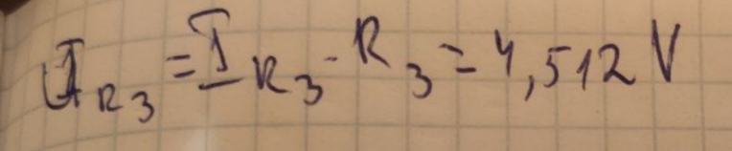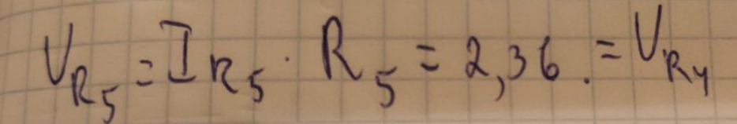

Розрахунки у Mathematica:

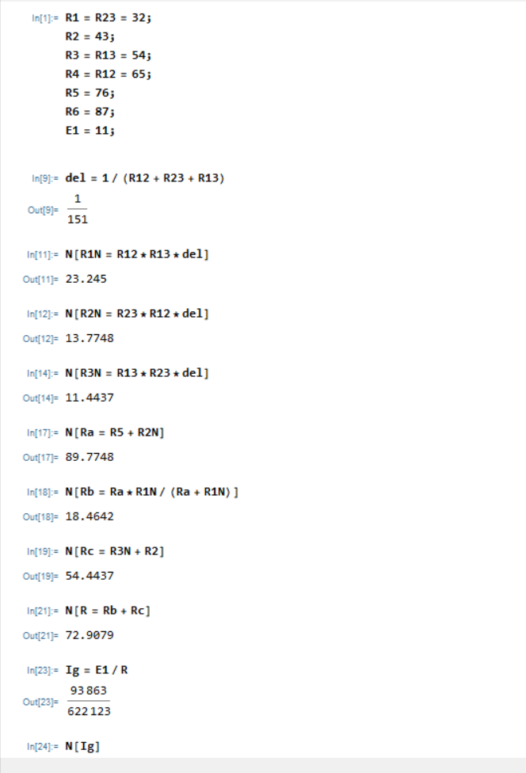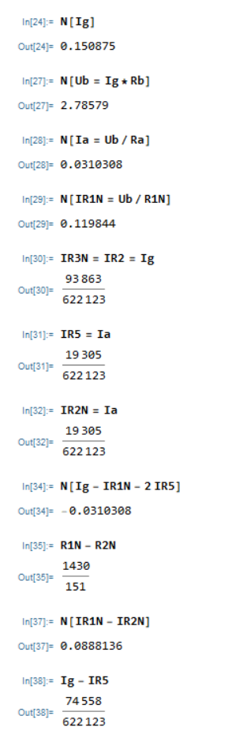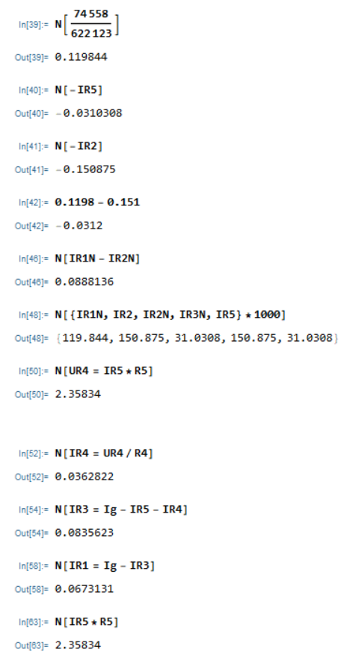

|  |  |  |  |  |  |
| --- | --- | --- | --- | --- | --- |
|  | Вітки кола | | | | |
| R1 | R2 | R3 | R4 | R5 |
| 32 | 43 | 54 | 65 | 76 |
| Струм у вітці(mА) | | | | | |
| Результати обчислень | 67 |  |  |  |  |
| Результати вимірювань | 67 |  | 83 |  | 31 |
| Напруга на вітці(В) | | | | | |
| Результати обчислень |  |  |  |  |  |
| Результати вимірювань |  |  |  |  |  |

**Експериментальна частина**

Побудуємо засобами Multisim Online електричне коло. Задаємо значення параметрів елементів кола, обчислені у пункті 1 розрахункової частини.

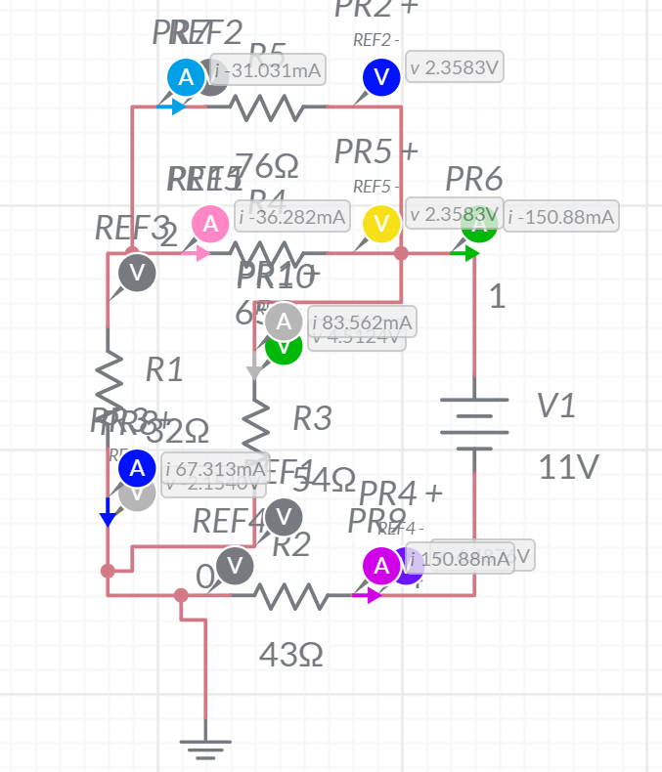

**Висновок:**

Ми оволоділи методами аналізу і отримали навички експериментального дослідження розгалужених електричних кіл постійного струму з одним джерелом енергії за допомогою методів Кірхгофа та еквівалентних перетворень.

Як бачимо з таблиці 1, результати самостійних розрахунків та розрахунки за допомогою моделювання співпадають майже стовідсотково, навіть через розрахунки були отримані дещо більш точні значення, бо у Multisim значення округлюються. Хоча також потрібно відмітити, що ми розглядали ідеальні резистори, тому результати можуть дещо відрізнятися з реальним експериментом.